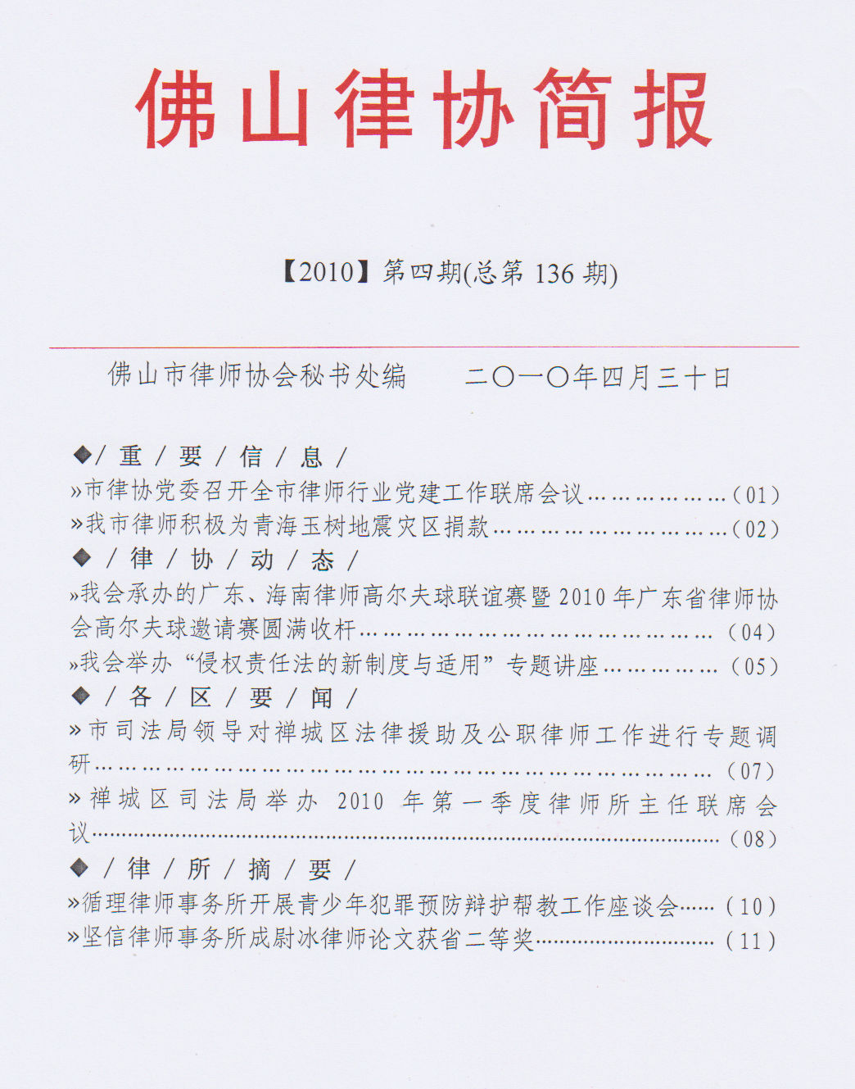/ 重 / 要 / 信 / 息 /

市律协党委召开全市律师行业党建工作联席会议

为切实加强我市律师行业党建工作，探索律师行业党建工作的新思路、新方法， 4月20日，全市律师行业党建工作联席会议在市司法局九楼会议室召开，会议由市司法局副局长、市律协党委书记杨衍卓主持，市司法局有关领导、市律协党委成员、各区司法局分管政工或律师工作的领导及各区司法局政工科、公律科负责人等共27人参加了会议。
会议学习了《关于认真学习贯彻胡锦涛总书记等中央领导同志重要批示精神，进一步加强律师行业党建工作的意见》文件精神，总结交流了市直及各区律师行业党建工作情况，征集了加强全市律师行业党建工作的意见和建议，如市律协党委如何加强与各区司法局党组织的联系，如何履行对各区律师党组织的指导等；同时，会议研究并同意了建立律师行业党建工作由各区司法局党委（组）每季度向市律协党委信息报送的工作制度。
杨衍卓副局长指出，加强律师行业党建工作，是当前和今后律师管理工作的一个重要内容，对如何进一步加强我市律师行业党建工作，杨副局长提出了四个要求：一、要认真学习，领会胡锦涛总书记等中央领导同志重要批示精神，努力推进我市律师行业党建工作加快发展、做得更好；二、要结合律师工作特点，创新工作方式，真正提高律师行业党建工作水平；三、要提高律师行业党组织的凝聚力，做好行业内新党员的发展工作；四、要努力做好律师党员的日常管理工作，及时理顺党员组织关系的接转。市局党委、市律协党委和各区司法局党委（组）要在加强律师行业党建工作上，相互配合、各司其职、齐抓共管，坚持不懈地加强律师行业党建工作，不断提高律师的政治思想素质、业务素质和职业道德素质，把我市律师队伍真正建设成为中国特色社会主义法律工作者队伍。

我市律师积极为青海玉树地震灾区捐款

4月14日7时49分，青海省玉树藏族自治州玉树县结古镇发生里氏7.1级强烈地震，当地居民的房屋90%都已经倒塌，地震给灾区人民造成了巨大的群众伤亡和财产损失，而且灾害所造成的人员伤亡、财产损失数字还在不断增加。
为发扬“人道、博爱、奉献”精神和中华民族“一方有难，八方支援”的传统美德，充分体现我市律师行业对灾区人民的关怀和支持，我市律师协会积极发动全市律师向灾区人民伸出援手，慷慨解囊，捐赠善款。
4月23日下午，我会在市律协会议室举行了简单而意义深远的捐款仪式。据不完全统计，自我会于4月21日向全市律师行业发出捐款倡仪以来，截至4月23日，我市律师行业已通过各种渠道和方式捐出善款23万多元。目前，我市律师的爱心捐款活动仍在进行当中，我会将争取早日将善款交到灾区人民的手中，帮助灾区人民度过难关。

/ 律 / 协 / 动 / 态 /

我会承办的广东、海南律师高尔夫球联谊赛暨
2010年广东省律师协会高尔夫球邀请赛圆满收杆

2010年4月22日，由广东省律师协会与海南省律师协会联合举办，我会承办的“2010年广东、海南律师高尔夫球联谊赛暨2010年广东省律师协会高尔夫球邀请赛”在佛山南海南国桃园高尔夫球会举行，本次邀请赛共有广州、深圳、佛山、中山、珠海、东莞、惠州市律师协会和省律师协会及海南省律师协会等9支队伍参赛，我会吴兴印、张秋、黎永强和梁维雄等四名律师组成代表队参加了比赛。我会作为本次比赛的承办单位，积极配合省律师协会和海南省律师协会，为确保本次比赛的顺利进行，做了大量细致周到的工作。
尽管比赛当日天公不作美，下起了雨，但没有浇灭律师们参与比赛的热情，邀请赛紧张激烈。经过四个多小时的鏖战，东莞代表队的冯志海律师技压群雄，独揽个人总杆冠军和个人净杆冠军两项大奖，所在队东莞代表队勇夺2010年广东省律师协会高尔夫球邀请赛团体冠军。而2010年广东、海南律师高尔夫球联谊赛的团体冠军得主为广东律师队。我会代表队在本次比赛亦取得不俗的成绩，其中张秋律师荣获个人净杆第六名的佳绩，为我会争得了荣誉。
此次比赛丰富了律师的文体生活，增进了各地律师的友谊，扩大了我会的影响力。

我会举办“侵权责任法
的新制度与适用”专题讲座

2009年12月26日，备受关注的《侵权责任法》经十一届全国人大常委会第十二次会议审议通过，将于2010年7月1日起实施。为帮助广大律师正确理解这部法律的立法精神，及时更新专业知识，提高法律服务水平，准确适用法律，解决执业实践中的热点、难点问题。2010年4月25日，我会在佛山市中级人民法院第32审判庭举办了“侵权责任法的新制度与适用”专题讲座。我市广大执业律师、法援、公职律师、司法行政机关工作人员、各律师事务所实习人员共800多人参加了听讲。
此次讲座特邀了广东省高级人民法院民一庭陈吉生副庭长主讲，陈吉生副庭长以深厚的理论功底和丰富的审判经验，从我国侵权责任法的立法过程，参照、对比国内有关法律制度，阐述了《侵权责任法》颁布的重大意义，并通过生动的案例围绕《侵权责任法》的理解与适用、前沿和热点问题探讨、司法实践等问题对《侵权责任法》逐条进行了分析和讲解。近三个小时的精彩讲座，让参加讲座的人员均感受益匪浅，意犹未尽。大家深感这次讲座组织及时，观点前沿新颖，有利于开阔视野，掌握这部法律的精髓。
讲座结束后，我会曹建宇副会长代表我会对陈吉生副庭长精彩的讲课表示感谢，并要求大家要以参加这次讲座为契机，在今后的工作中进一步深入学习《侵权责任法》，不断增强法律素养，提高业务能力。

/ 各 / 区 / 要 / 闻 /

市司法局领导对禅城区法律援助
及公职律师工作进行专题调研

4月22日，市司法局杨欢贵副局长带领市法援处黎志山主任、市公职律师所黄祖佳主任等一行四人来到禅城区进行专题调研。禅城区司法局廖添兴局长及区法律援助处黄婉莉主任、区公职律师所陈总云主任等热情接待了调研组，并详细汇报了法援工作及公职工作的情况。
首先，陈总云主任围绕区公职所为政府中心工作提供专项服务及维护社会稳定、化解群体性矛盾纠纷三方面作了详细的汇报。近两年来，禅城区公职所派出三位专职律师积极参与祖庙东华里片区及澜石旧区改造工作，充分运用所掌握的法律知识，就片区改造工程土地、公管房清理整顿、拆迁主体、法律风险防范、补偿安置方案、抽样评估方案等问题进行深入研究，为禅城三旧改造工程提供了全程的法律服务。此外，禅城区公职所还充分发挥岗位公职律师及区政府法律顾问团的职能作用，围绕区政府中心工作，促进政府依法决策、依法行政，为政府排忧解难。其次，区法援黄婉莉主任也汇报了法援工作的情况。
最后，杨欢贵副局长提出要求：一是要抓好调研工作，认真总结和归纳近年来工作中的好做法，排查存在问题及困难；二是要加强与政府及其他职能部门的沟通和协调，争取他们的了解与支持；三是要强化宣传，做好信息收集整理、撰写和报送工作；四是今年要按司法部和省厅的要求开展“法律援助便民服务”主题活动。

禅城区司法局举办2010年第一季度
律师事务所主任联席会议

4月28日上午，禅城区司法局组织召开2010年第一季度律师事务所主任联席会议。全区共32家律师事务所主任（代表）参加了本次会议。会议还特别邀请了禅城区发展和改革局林进汉局长介绍禅城区产业发展情况。
会上，禅城区发展和改革局林进汉局长介绍禅城区产业发展基础和方向，林局长从多个方面介绍和分析了禅城区现时产业发展的特色和大型项目建设情况，使与会律师主任们更好地了解禅城区产业走向和发展重点，并由此积极谋划好所发展方向，更有计划地开展法律服务工作。随后，区司法局公律科对第一季度律师管理四方面情况通报：一是律师工作情况和今年公律科举办的几项大型活动安排;二是通报律师业投诉工作情况；三是通报政府法律顾问团开展工作情况；四是通报走访区属各律师所的情况和区法院的反馈意见。
最后，区司法局局长廖添兴在会上传达全省律师队伍警示教育动员电视电话会议的精神，要求各所积极践行社会主义法治理念，始终坚持党的利益至上、人民利益至上、法律至上，以“李庄案件”为鉴，恪守律师职业道德和保持律师崇高的职业素养。

/ 律 / 所 / 摘 / 要 /

循理律师事务所开展青少年犯罪预防
辩护帮教工作座谈会

为了更好地开展青少年犯罪预防辩护帮教工作，集思广益、广开言路， 4月23日上午，在循理律师事务所会议室，开展了题为“青少年犯罪预防辩护帮教工作”座谈会。南海区司法局法援处利海主任、区司法局团总支书麦家尧、区义工联何淑莹副会长以及多位资深义工代表参加了该座谈会。
去年3月，循理律师事务所相继成立了团支部、义工队。循理律师事务所义工服务队是南海区首个以构建未成年人犯罪预防辩护帮教三维体系为服务特色的义工队，现有注册义工20多人。该义工队体系由预防、辩护、帮教三部分组成，分别处于未成年人犯罪的前、中、后期三个阶段。事前预防：主要针对一般的青少年开展法制宣传工作；事中辩护：主要针对因涉嫌犯罪被羁押在看守所的未成年犯罪嫌疑人，由律师担任辩护人和心理咨询师；事后帮教：主要为刑满释放的未成年人提供就业指导帮教，避免再犯罪。此次座谈会主要围绕采取何种形式、活动、项目开展青少年犯罪预防辩护帮教工作。
与会嘉宾首先参观了循理所的党团活动室、义工基地，认为合伙人对党团公益工作给予了足够的重视与支持。座谈过程中，与会人员畅所欲言，认为在青少年的教育问题上，关键是做好预防工作，并积极开展多种形式法制宣传教育工作。区义工联何淑莹副会长提出可以参考香港义工的经验，通过把案例编成小话剧等生动有趣的形式，边表演边讲解，让青少年从中获得教育；区司法局麦家尧团总支书提出，与学校沟通，针对部分调皮学生进行小范围教育；陈素丹资深义工则提出多到技校、外来工子女学校宣传法律知识，关注单亲家庭子女成长等等。
过去一年，循理律师事务所通过担任学校的法制副校长、公益法律顾问，深入村居、学校给学生、家长上法制课，积极承办未成年人法律援助案件等方式开展青少年犯罪预防辩护工作，收到了一定的社会效果。但是构建未成年人犯罪预防辩护帮教三维体系是一件系统性的工作，单靠律师所的力量非常有限，需要全社会关注，多个部门联动，努力营造一个良好的社会环境，才能让青少年更加健康地成长。

坚信律师事务所成尉冰律师论文获省二等奖

《广东律师》2009年度论文评选结果近日揭晓，我市坚信律师所成尉冰律师的论文《立法小考：“吊销”与“撤销”的差别》荣获二等奖。
《广东律师》杂志是由广东省律师协会主办的法律专业刊物，集学术性、专业性、趣味性于一体，是广东省律师行业的重要学术平台，每年发表论文一百多篇，展现广东律师界的学术研究成果。

送：省律协，市人大法工委、市政协社会和法制委、市政法委综合治理办公室、市政法委研究室、市民政局办公室、市政府法制局、市法官协会、市检察官协会、市警察协会，赖紫宁局长、杨衍卓副局长、张庆林副调研员、市局办公室、律公科，各区司法局、部分周边城市律协
发：各律师事务所

佛山市律师协会秘书处编（共印42份）

